**Universidad Autónoma “Gabriel René Moreno”**

**Facultad de Ingeniería en Ciencias de la Computación y Telecomunicaciones**



SISTEMA PARA LA GESTION DE VENTAS EN ARTICULOS DE BIOSEGURIDAD CONTRA EL CORONAVIRUS

**Ingeniería de Calidad**

**Presentación #1**

**Docente:** Ing. [Javier](https://virtual.uagrm.edu.bo/pregrado/user/view.php?id=314&course=9897) Alanoca Gutierrez

**Fecha:** 1/08/2020

Santa Cruz - Bolivia

* **Descripción del trabajo**

La empresa “Protectores de Bioseguridad OnlineBO” es la elegida para este proyecto, es una empresa Cruceña, se dedica a la venta de artículos de Bioseguridad para protegerse del coronavirus, tiene medio año en el mercado, por el motivo de la pandemia, la empresa tiene mucho éxito. Por el momento solo cuenta con una sucursal en la ciudad de Santa Cruz, pero realiza envíos de los 9 departamentos del país.

* **Clientes**

Esta empresa cuenta con diversos clientes, entre ellos médicos, enfermeras, familias en general. Nos contactan empresas, clínicas y hospitales que buscan cuidar tanto a sus trabajadores como a los clientes.

Estamos agradecidos por el trabajo que nuestra gente está haciendo para apoyar la respuesta de salud pública y estamos tomando medidas para proteger su bienestar, incluido el trabajo remoto cuando sea posible y protocolos de seguridad sólidos en nuestras instalaciones.

* **Problemas**

El Proyecto se llevó a cabo en una empresa de Venta de artículos de bioseguridad, desde el comienzo de apertura de la empresa y la gran demanda creciente, el sistema de venta no está satisfaciendo a los clientes y ha generado varios problemas dentro de la empresa.

Así mismo, el área de almacenamiento está en total desorden y los artículos mezclados según su orden de llegada, los desechos y cartones estaban en las mesas de trabajo y en el piso, debido a que el área carecía de contenedores para la basura.

Las áreas de trabajo no estaban delimitadas por lo que los objetos personales se mezclaban con las herramientas de trabajo, las cajas donde se encontraban los herramentales no contaban con etiquetas legibles y se prestaba a la confusión entre los diferentes tipos de objetos, los trabajadores no contaban con un botiquín de primeros auxilios.

De igual manera, los trabajadores no tenían las condiciones laborales adecuadas puesto que no contaban con la iluminación requerida para la realización de su trabajo, esto debido a que algunas lámparas estaban fundidas, por lo que la calidad de su trabajo podría verse afectada.

Los proveedores no contaban varias veces traían los productos días después del pedido inicial, porque al estar muy desordenado el almacén, no se encontraba mucho espacio para almacenarlo o se acumulaba en las oficinas.

No cumplían a tiempo él envió de los productos a sus clientes la mayoría del tiempo, sea por falta de organización en donde están los artículos.

* **Resumen de las 5s (MARCO TEORICO)**

El método de las 5S es una técnica de gestión originaria de Japón basta en cinco principios o fases muy sencillas, que comienzan por S (en japonés) y que son las que dan nombre al método. Su origen está en 1960 en la ciudad de Toyota y su objetivo era conseguir lugares de trabajo que estuviesen mejor organizados. Para ello se basa en dos principios básicos: el orden y la limpieza.

En realidad, es una herramienta de [aumento de la productividad](http://empresas.infoempleo.com/hrtrends/actualidad/como-motivar-a-los-empleados-para-mejorar-su-productividad/) muy barata, puesto que genera grandes beneficios sin necesidad de invertir grandes cantidades económicas.

**Fases del método de las 5s**

Como su propio nombre indica, este método japonés está compuesto por cinco fases en las que se llevan a cabo una serie de acciones:

**Clasificación (Seiri)**

Esta primera técnica del método de las 5S se resume en separar lo innecesario. Así, con el objetivo de eliminar del espacio en el que se desempeña el trabajo todo aquello que no sea útil, se debe llevar a cabo una clasificación de los objetos y elementos presentes en el lugar de trabajo.

Eliminar todo lo innecesario liberará espacio y ahorrará tiempo de producción dedicado a buscar las herramientas o limpiar la zona de trabajo.

**Orden (Seiton)**

Tras la clasificación, encontramos el orden. El concepto principal de esta técnica es la de determinar lo que no es necesario. Es decir, una vez eliminados los elementos u objetos que no son obligatorios para desempeñar correctamente el trabajo, deben ordenarse aquellos que sí se han considerado como imprescindibles.

Al igual que la anterior, esta técnica ayudará a ser más rápido a la hora de encontrar las herramientas necesarias, así como en una gran claridad a la hora de abordar el trabajo.

**Limpieza (Seiso)**

La necesidad de suprimir la suciedad es el motivo principal de que la limpieza esté incluida dentro de las 5S. Mejorar el nivel de limpieza de los lugares de trabajo y alrededores reducirá, entre otras cosas, los [accidentes de trabajo](http://empresas.infoempleo.com/hrtrends/actualidad/accidente-laboral-in-itinere/), aumentando exponencialmente la seguridad.

Del mismo modo, la calidad de la producción se verá directamente afectada por la mayor o menor limpieza del lugar de trabajo.

**Estandarización (Seiketsu)**

La estandarización gira en torno a la necesidad de señalizar anomalías. Con la intención de prevenir que surja el desorden y la suciedad (ya eliminados mediante las técnicas anteriores) en el lugar de trabajo, es necesario establecer estrictas normas y procedimientos.

Únicamente a través del establecimiento de consignas relacionadas con la estandarización de los métodos de trabajo y favoreciendo la gestión visual se permitirá un mantenimiento del orden y limpieza; así como de una mayor velocidad en la toma de decisiones. De este modo, todo ello incidirá positivamente en la productividad.

**Disciplina (Shitsuke)**

La técnica de la disciplina se centra en el hecho de seguir mejorando. La situamos en el final de la lista, precisamente porque ha de aplicarse después de las técnicas anteriores. La disciplina rígida permite sacar el máximo partido al resto de elementos que conforman las 5S, pues facilitan su aplicación rigurosa y efectiva. El mantenimiento de la disciplina irá en estrecha relación con la necesidad de aplicar un riguroso control del sistema en su aplicación; así como un seguimiento continuo de la productividad.

Como puedes ver, el método de las 5S es una técnica de muy fácil aplicación, pero de enormes resultados. No obstante, hay que destacar que se trata de un método que tiene que ser de seguimiento estricto y liderado por personas rigurosas, con capacidad de observación y mente analítica.

De hecho, en su rigurosidad radica su éxito para reducir tiempo y energía al realizar una tarea, en [mejorar la moral del trabajador](http://empresas.infoempleo.com/hrtrends/actualidad/las-empresas-desean-empleados-felices/) y hasta en evitar en accidentes laborales.

* **Primera S: Clasificación (Seiri)**

Con la primera S, empezaremos en primera instancia identificando y eliminando los elementos innecesarios dentro de las áreas de trabajo, en esta oportunidad, eliminaremos cualquier objeto no útil, unos claros ejemplos son: impresoras descompuestas, estantes rotos y papeles viejos, todo eso en el área de almacén.

En el área de oficinas, los trabajadores tienen muchos objetos personales que no cumplen ningún papel para el trabajo, se les pedirá que se lleven sus pertenencias consigo y que nos las traigan de nuevo. Además, por la falta de espacio por el desorden en el almacén, varias cajas con artículo se encuentran en la oficina ocupando mucho espacio.

A continuación, algunas imágenes que muestran las cajas con artículos en la oficina.

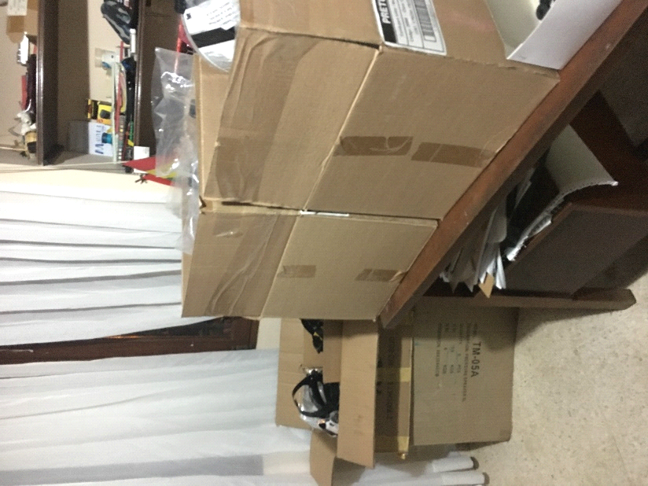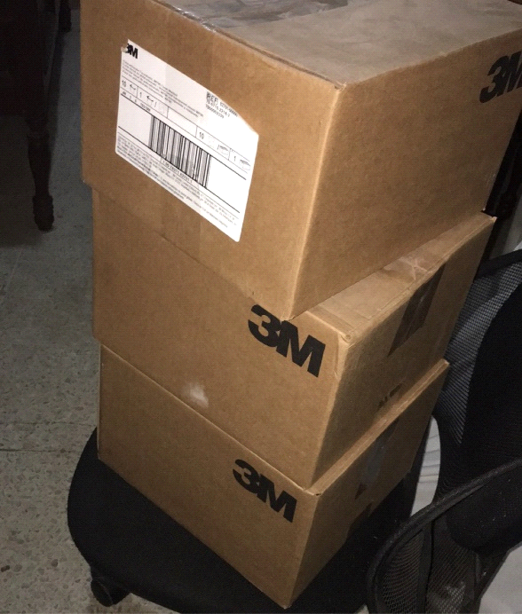

* **Segunda S: Orden (Seiton)**

En esta segunda etapa, ordenamos los elementos que son imprescindibles, una vez despejada la oficina, organizaremos mediante cajas, los barbijos no aptos para su uso, alcoholes pasados, o cualquier que ocupe espacio y no sea necesario, como ser papeles y cajas vacías. De esta manera, optimizaremos nuestro tiempo a la hora de buscar cualquier insumo necesario para vender. Separando así lo útil de lo que no lo es.

Nos dirigimos al almacén y clasificamos los artículos por producto y luego marca, como ser:

* barbijos (KN95, KN97, quirúrgicos, y de telas lavables) de las marcas 3M y Senatex
* Protectores faciales (semi casco y sin casco) de las marcas 3M y Tolsen
* Gafas de Bioseguridad (normales, especiales, antiparras) de la marca 3M
* Overoles de las marcas 3M y Senatex
* Alcohol y Alcohol en gel (guabirá, telchi, ibce) de 100ml y 500ml.

Se organizará por distintos segmentos, debido a que se utilizará una sola habitación, se dividirá por filas de cajas según la demanda actual de los productos, siguiendo un orden ascendente.

La primera fila, serán de barbijos y protectores fáciles.

La segunda fila, Gafas de bioseguridad y alcoholes.

La tercera fila, overoles.

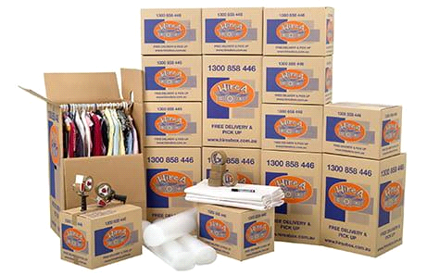

* **Tercera S: Limpieza (Seiso)**

Mediante distintas reglas, se mantendrá la limpieza de las instalaciones. Se han establecido 4 reglas de limpieza para todos los trabajadores del lugar.

Primera, toda persona deberá limpiar y desinfectar su área de trabajo, al comienzo y a la finalización de su jornada laboral.

Segunda, en caso de traslado de cajas, por diversos motivos, deberán ser colocadas de manera ordenada en el lugar correspondiente.

Tercera, cualquier llegada de algún tercero a menos de 1 metro de distancia en su área de trabajo, deberá desinfectar a la persona, y al finalizar, de la misma manera, todo su ambiente laboral.

Cuarta, todo el personal deberá cumplir con la limpieza de los baños, semanalmente se rotarán los turnos, entre todos los trabajadores, y de esa manera, mantener una jerarquía equitativa en el trabajo.

En caso de no acatar, las reglas mencionadas, serán beneficiados por una sanción, que, dependiendo la gravedad del asunto, pueden llegar hasta el despido.

Para el personal de recepción y almacén, deberán cerciorarse que el estado de las cajas donde permanezcan los productos estén en buenas condiciones al recibirlo.

 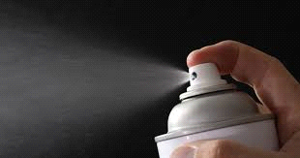

* **Cuarta S: Estandarización (Seiketsu)**

Para esta parte, se capacitará a los empleados a una reunión trimestral de normas, reglas e instrucciones con respecto a sus labores. Para los empleados en el área de ventas, en recepción se les pedirá orden en cuestión de las notas de venta y los encargos de los clientes para que no tengan ningún contratiempo, además que se les dotará de una capacitación previa y un instructivo, al inicio de sus labores, para que de esta manera puedan realizar cualquier trabajo sin ninguna complicación

En el área de oficina se pondrá un calendario para organización en los pedidos a los proveedores y la parte contable en la entrada y salida de dinero.

En almacén se pondrá señalización de los artículos para que sea más fácil encontrarlos, además de un manual de funciones que establezcan exactamente cómo se deberían hacer las cosas y que sean entendibles y disponibles para la toda cuestión de que ellos siempre sepan lo que se debe hacer y cómo se debe hacer.

Se colocarán distintos supervisores, totalmente capacitados, en todas las áreas de trabajo para optimizar el cumplimento de las 3's ya mencionadas.

Mensualmente se realizará un balance para tener un control exacto de las ventas.

En la estandarización se busca crear hábitos de limpieza y orden para evitar perder todo lo que se ha logrado con las primeras 3’s. Todos los operarios deben de conocer claramente cuáles son sus responsabilidades. Se etiquetarán las áreas, los estantes y los lugares de trabajo en toda el área.

Cuando se hayan implementado las primeras 4’s se realizarán auditorías posteriores para poder comparar los resultados y ver la mejora del trabajo en el área.

* **Quinta S: Disciplina (Shitsuke)**

En esta última S, se comprobará si lo implementado en las anteriores S, logra un cambio significativo al lograr obtener el compromiso en todo el personal.

Teniendo en cuenta, las reglas establecidas, los controles de rutina, y las ganas de superarse, se inculcará a todos los trabajadores un "espíritu" de superación personal. Que constará de distintos incentivos económicos para fomentar la creatividad, y la optimización de todas nuestras áreas de trabajo. De esta manera, podremos asegurar que, con el paso del tiempo, la empresa crecerá de forma exponencial.

Semanalmente se hará un control a todos los supervisores encargado de cada "S", para optimizar el desempeño de cada uno.

Mensualmente se rotará el personal de limpieza, para que todas las personas lleguen a entender la importancia de esta virtud.

Mensualmente se clasificarán las cajas recibidas para mantener el orden.

Se establecerán supervisores altamente capacitados para cada area, y se le exigirá que todos sus allegados sean exigidos de la misma manera.

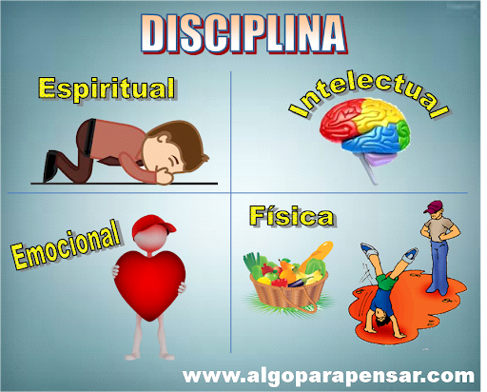

* **¿Qué se ganó?**

Pasado un mes, se logró reducir en un 95% el tiempo de búsqueda de los artículos, al mismo tiempo se creó un mejor ambiente de trabajo ya que se ampliaron las áreas que cada uno de los trabajadores tenía para trabajar. En el área de oficina hubo mejor organización en la entrega de artículos con los proveedores, en recepción ya existe un libro de ventas que cumple con el arqueo semanal.

Gracias a la capacitación y compromiso de los trabajadores se ha logrado mantener el área en orden.

* **Conclusión**

La implementación del método de las 5S ́s es una filosofía que se debe de adoptar en todas las empresas, ya que es indispensable para la calidad del proceso y tener las mejores condiciones de trabajo, permite tener sólo lo que es necesario en el área de trabajo, así como también la delimitación de las áreas ayuda a un control visual y mantener un control de orden y limpieza.

Se mejoró el ambiente laboral, la imagen ante los clientes, se toma control en los documentos de ventas y se logró disminuir de tiempo de búsqueda de un artículo. Al implementar el método de la 5S’s se tomó en cuenta la opinión de todos los trabajadores en sus áreas respectivas, ya que con esto se adquiere mayor compromiso ante la nueva cultura laboral de la empresa.